**FATEC OURINHOS**

**ANÁLISE E DESENVOLVIMENTO DE SISTEMAS**

**ENGENHARIA DE SOFTWARE I, ll e lll**

**PROJETO**

Sistema para Auxilio de Aprendizagem

**OURINHOS**

**2017**

**FATEC-OURINHOS**

**ANÁLISE E DESENVOLVIMENTO DE SISTEMAS**

**ACADÊMICOS**

Daniele dos Santos

Jean Carlos Queiroz

Laís Franciele de Oliveira Martins

Mario Akio Hassimoto

Rafael de Jesus Carvalho

Projeto desenvolvido para a disciplina de Engenharia de Software l,, II e lll apresentado ao curso de Análise e Desenvolvimento de Sistemas da Faculdade de Tecnologia do Estado de São Paulo (FATEC) Campus Ourinhos.

**OURINHOS**

**2016 e 2017**

**Gerenciamento de configuração**

|  |  |  |
| --- | --- | --- |
| **Data** | **Atividade** | **Responsável** |
| ABRIL/2017 | Caso de uso: [RF01] Cadastrar Usuário. | Daniele |
| ABRIL/2017 | Caso de uso: [RF02]  Efetuar login. | Jean |
| ABRIL/2017 | Caso de uso: [RF03]  Cadastrar disciplina. | Mario |
| ABRIL/2017 | Caso de uso: [RF04]  Cadastrar conteúdo de avaliações. | Rafael |
| ABRIL/2017 | Caso de uso: [RF05]  Usuário aluno selecionar disciplina | Laís |
| ABRIL/2017 | Caso de uso: [RF06] resultados de avaliações | Jean |
| 23/2/2017 | 1ª correção do documento de requisitos | Profa. Silvia |
| 16/03/2017 | Correção do documento de requisitos | GRUPO |
| 20/04/2017 | Correção do documento de caso de uso | GRUPO |

Sumário

**1. INTRODUÇÃO AO DOCUMENTO 6**

**1.1. Tema 6**

**1.2. Objetivo do Projeto 6**

**1.3. Delimitação do Problema 6**

**1.4. Justificativa da Escolha do Tema 7**

**1.5. Modelo de Trabalho 7**

**1.6. Organização do Trabalho 8**

**1.7. Glossário 8**

**2. DESCRIÇÃO GERAL DO SISTEMA 8**

**2.1. Descrição do Problema 8**

**2.2. Objetivo do Sistema 9**

**2.3. Principais Envolvidos e suas Características 9**

**2.3.1. Usuários do Sistema 9**

**2.3.2. Desenvolvedores do Sistema 9**

**2.4. Regras de Negócio 10**

**3. REQUISITOS DO SISTEMA 10**

**3.1 Requisitos Funcionais 10**

**[RF01] Cadastrar Usuário 10**

**[RF02] Efetuar login 11**

**[RF03] Cadastrar disciplina 11**

**[RF04] Cadastra matéria 12**

**[RF05] Cadastrar conteúdo de avaliações 12**

**[RF06] Selecionar disciplina 12**

**[RF07] Emitir resultados de avaliações 13**

**3.2. Requisitos Não-Funcionais 13**

**4.1 Modelo de caso de uso 13**

**4.1.1 Cadastrar usuário 13**

**4.1.2 Efetuar login 15**

**4.1.3 Cadastrar disciplina 17**

**4.1.4 Professor cadastra matéria. 19**

**4.1.5 Cadastrar conteúdo de avaliações 21**

**4.1.6 Selecionar disciplina 23**

**4.1.7 Emitir resultados de avaliações 25**

**Figuras**

Figura 1: Cadastrar Usuário 15

Figura 2: descrição de Cadastrar Usuário 16

Figura 3: Efetuar Login 17

Figura 4: Descrição de Efetuar Login 18

Figura 5: Cadastrar Disciplina 19

Figura 6: Descrição de Cadastrar Disciplina 20

Figura 7: Cadastrar conteúdo de avaliações 21

Figura 8: Descrição de Cadastrar conteúdo de avaliações 22

Figura 9: Usuário aluno Selecionar Disciplina 23

Figura 10: Descrição de Selecionar Disciplina 24

Figura 11: Emitir resultados de avaliações 25

Figura 12: Descrição de Emitir resultado 26

Figura 13: Diagrama de Classe 27

Figura 14: Diagrama de Sequencia Cadastro de Usuário 28

Figura 15: Diagrama de sequência Efetuar Login 29

Figura 16: Diadrama de sequência cadastrar disciplina 30

Figura 17: Diagrama de sequência cadastrar conteúdo de avaliações 31

Figura 18: Diagrama de Atividade 32

Figura 19: Modelo Relacional 33

Figura 20: Usuário DAO 34

Figura 21: Disciplina DAO 34

Figura 22: Avaliação DAO 34

Figura 23: Resposta DAO 35

Figura 23: Aluno DAO 35

Tela 1: Menu 35

Tela 2: Efetuar Login 36

Tela 3: Cadastrar Usuário 37

Tela 4: Cadastrar Disciplina 38

Tela 5: Cadastrar Avaliação 39

Tela 6: Selecionar Disciplina 40

Tela 7: Realizar Avaliação 41

Tela 8: Estudar Disciplina 42

# 1. INTRODUÇÃO AO DOCUMENTO

Este documento tem o objetivo de descrever detalhadamente os requisitos de um sistema que auxiliará alunos do ensino médio que possuem dificuldades de aprendizado e/ou entendimento em matérias propostas pelo colégio público.

## 1.1. Tema

O tema escolhido para este projeto é um Sistema para Auxilio de Aprendizagem de Alunos do Ensino Médio.

## 1.2. Objetivo do Projeto

O objetivo deste projeto é criar um sistema que auxilie alunos do ensino médio em disciplinas que tenham mais dificuldades.

## 1.3. Delimitação do Problema

O Sistema de Auxilio de Aprendizagem é uma plataforma online que disponibilizara materiais das disciplinas voltadas para o Ensino Médio. De acordo com o Exame Nacional do Ensino Médio (Enem) de 2015 registrou ligeira queda nas médias obtidas pelos estudantes em três das quatro provas objetivas e redução no número de redações nota máximas. Com base nessas informações o sistema de Auxilio de Aprendizagem poderá ajudar os estudantes a ter acesso aos materiais de estudo.

## 1.4. Justificativa da Escolha do Tema

O projeto tem necessidade de ajudar os estudantes a ter fácil acesso aos conteúdos das disciplinas, por ser uma plataforma online pode ser acessada em qualquer hora e lugar de celulares, notebooks e desktops.

Será disponibilizado para os estudantes do Ensino Médio (entre 15 a 18 anos).

## 1.5. Modelo de Trabalho

Segundo PRESSMAN(2011), o modelo cascata, algumas vezes chamado ciclo de vida clássico, sugere uma abordagem sequencial e sistemática para o desenvolvimento de software, começando com o levantamento de necessidades por parte do cliente, avançando pequenas fases de planejamento, modelagem, construção, emprego e culminando no suporte continuo do software concluído.

Foi o modelo com aceitação geral. Esse modelo foi derivado de modelos de atividade de engenharia com o fim de estabelecer ordem no desenvolvimento de grandes produtos de software. Comparado com outros modelos de desenvolvimento de software, este é mais rígido e menos administrativo.

O Modelo Cascata é um dos mais importantes modelos, e é referência para muitos outros modelos, servindo de base para muitos projetos modernos e continua sendo muito utilizado.

As etapas acontecerão na seguinte forma: 1. Engenharia de sistema; 2. Análise; 3. Projeto e 4. Codificação e Teste. Sendo a 1ª desenvolvida no 2º semestre do curso na disciplina de Engenharia de Software I, a 2ª no 3º semestre do curso na disciplina de Engenharia de Software II, a 3ª no 4º semestre do curso na disciplina de Engenharia de Software III e concluindo o projeto no 5º semestre na Disciplina de Laboratório de Programação.

## 1.6. Organização do Trabalho

O documento apresentado vai estar organizado da seguinte forma:

Capitulo 1- Introdução ao documento: Este capítulo tem como objetivo apresentar o projeto.

Capitulo 2- Descrição Geral do Sistema: Aqui estão descritos de forma geral do sistema, o escopo e as principais funções.

Capitulo3- Requisitos do Sistema: Aqui tem como finalidade descrever os requisitos do sistema.

Capitulo 4- Análise e Design: Este capítulo tem como objetivo analisar e detalhar a solução do sistema de acordo com os requisitos levantados e validados no Capitulo 3.

## 1.7. Glossário

# 2. DESCRIÇÃO GERAL DO SISTEMA

Este capítulo tem como objetivo descrever de forma geral o sistema, o escopo e as principais funções que o sistema terá.

## 2.1. Descrição do Problema

É possível desenvolver um sistema que auxilie na aprendizagem?

## 

## 2.2. Objetivo do Sistema

O objetivo é desenvolver um sistema que irá disponibilizar conteúdos online de disciplinas, alem de exercícios complementares e avaliações.

### 2.3.1. Usuários do Sistema

Professores: Fazem a seleção dos materiais para lançar na plataforma e também elaboram todos os conteúdos para as avaliações.

Alunos: Os alunos terão acesso a todos os conteúdos das disciplinas incluindo avaliação.

Administrador: Será responsável por adicionar, editar e excluir alunos e professores do sistema e atribuir permissões aos usuários.

O sistema será desenvolvido tendo como foco disponibilizar material e avaliações referentes as disciplinas e poderão ter acesso ao sistema para acompanhar o conteúdo colocado pelos professores.

### 2.3.2. Desenvolvedores do Sistema

Os desenvolvedores deste sistema serão: Jean Carlos Queiroz, Rafael de Jesus Carvalho, Laís Franciele de Oliveira Martins. Daniele dos Santos e Mario Akio Hassimoto, alunos do curso de Analise e Desenvolvimento de Sistemas da Fatec Ourinhos.

## 2.4. Regras de Negócio

O projeto tem como meta atingir apenas alunos do ensino médio, ser de simples acesso, não possuir custo, com banco de dados e com o devido tratamento de erros durante execução.

# 3. REQUISITOS DO SISTEMA

Os requisitos do sistema descrevem de forma mais detalhada as funções, serviços e restrições operacionais do *software*. Estes são frequentemente classificados em funcionais e não funcionais (SOMMERVILLE, 2011).

## 3.1 Requisitos Funcionais

Para auxiliar a identificação dos requisitos funcionais do sistema, a referência é feita da seguinte forma:

*.*

Os dados marcados com * (asterisco) são campos de preenchimento obrigatório.

### [RF01] Cadastrar Usuário

1.1 O sistema deverá permitir ao administrador geral cadastrar, alterar ou excluir todas as informações necessárias para o cadastro de usuário.

1.2 O sistema deve permitir o cadastro de usuários com os seguintes dados: nome completo*, email*, login*, senha *.

1.3 O sistema irá conter tipos de usuários (administrador, professor, aluno).

1.4 Quando o usuário se cadastra no sistema deverá conter 2 níveis de acesso para seleção (professor, aluno). Caso o usuário selecione professor, será emitido para o(s) administrador(es) do sistema uma notificação de aprovação do usuário professor.

### [RF02] Efetuar login

2.1 O sistema deverá permitir que o usuário se conecte ao sistema. Para se conectar é necessário login e senha do usuário.

2.2 Todos os usuários poderão alterar sua senha.

2.3 O sistema deve verificar, de acordo com o tipo de usuário, as funcionalidades que lhe foram atribuídas. Na qual:

2.4 O administrador tem acesso a todas as funcionalidades e suas operações no sistema.

2.4.1 O usuário do tipo aluno pode ter acesso somente as disciplinas e avaliações.

2.4.2 O professor poderá adicionar, alterar e excluir os conteúdos das disciplinas e avaliações

### [RF03] Cadastrar disciplina

3.1 O sistema deverá permitir a inclusão, exclusão, alteração e consultas de disciplinas disponíveis no ambiente.

3.1.1. Para a inclusão de uma nova disciplina, o usuário professor deverá informar os seguintes dados: nome da disciplina, ano da disciplina (ex: primeiro ano), título do conteúdo e texto de conteúdo.

3.1.2 Os títulos de conteúdo podem ser mais de uma disciplina.

3.1.3 O conteúdo poderá ser importar um arquivo nos formatos pdf ou mp4.

3.1.4 Uma disciplina cadastrada poderá ser excluída pelo usuário administrador ou professor.

3.1.5 Para alterar uma disciplina o usuário professor deverá informar qual o nome da disciplina e alterar o seu título ou conteúdo.

3.1.6 Para ser executada uma consulta o usuário poderá informar o nome da disciplina e o conteúdo.

### [RF04] Cadastrar conteúdo de avaliações

4.1 Usuários do tipo professor poderão incluir, excluir, alterar ou consultar conteúdos de avaliações.

4.1.1 O professor deverá definir a quantidade de questões (até cinco) da avaliação, as alternativas e o valor de cada uma delas e definir a alternativa correta de cada questão.

4.1.2 O professor delimitar o tempo de execução da prova para cada disciplina.

4.1.4 O professor deverá cadastrar o gabarito da prova.

4.1.5 A avaliação será corrigida automaticamente.

4.1.5 No caso de não atingir a pontuação necessária (RF07 – 7.1.2), o professor indicara o tempo necessário para o usuário refazer a avaliação.

### [RF05] Usuário aluno selecionar disciplina

5.1. O usuário aluno poderá selecionar as disciplinas e os conteúdos da disciplina selecionada para estudo para realizarem as avaliações.

5.1.1. Poderá selecionar várias disciplinas e conteúdos. Ex: Matemática Equação do 2º grau. Química orgânica.

5.2. Ao fim de cada conteúdo das disciplinas, o sistema irá emitir uma avaliação referente aos conteúdos selecionados.

5.2.1. Quando finalizar a avaliação, o sistema deve fazer a correção e o resultado da avaliação será enviado automaticamente para o e-mail do usuário aluno.

5.2.2. O administrador e professor poderão emitir um relatório da avaliação do usuário aluno.

### [RF06] Emitir resultados de avaliações

6.1. O resultado das avaliações será automaticamente enviado para o e-mail do aluno.

6.1.1. Ao termino da prova o sistema vai comparar a avaliação com o gabarito para emitir os resultados.

6.1.2 A pontuação do aluno deverá ser acima de 6 para ser aprovado na disciplina.

## 3.2. Requisitos Não-Funcionais

**4. MODELAGEM do SISTEMA**

Este capitulo irá apresentar a modelagem do Sistema de Auxilio de Aprendizagem. Os modelos a seguir foram feitos com base nas técnicas de modelagem Orientada a Objetos com uso de UML. Os modelos apresentados foram feitos na ferramenta ASTAH.

# 4.1 Modelo de caso de uso

## 4.1.1 Cadastrar usuário

*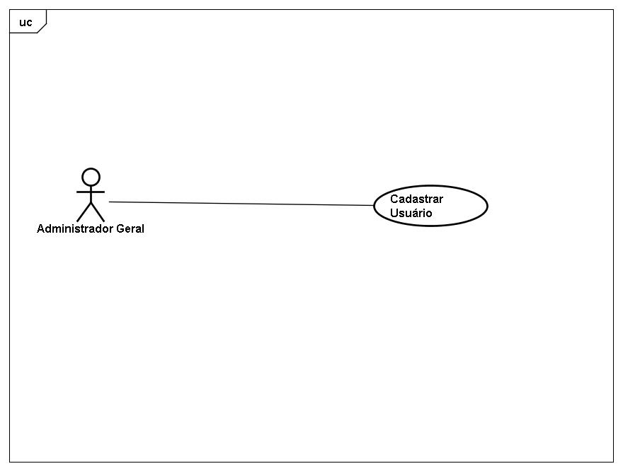Figura 1: Cadastrar Usuário*

*Fonte: Daniele (2017)*

*Figura 2: descrição de Cadastrar Usuário*

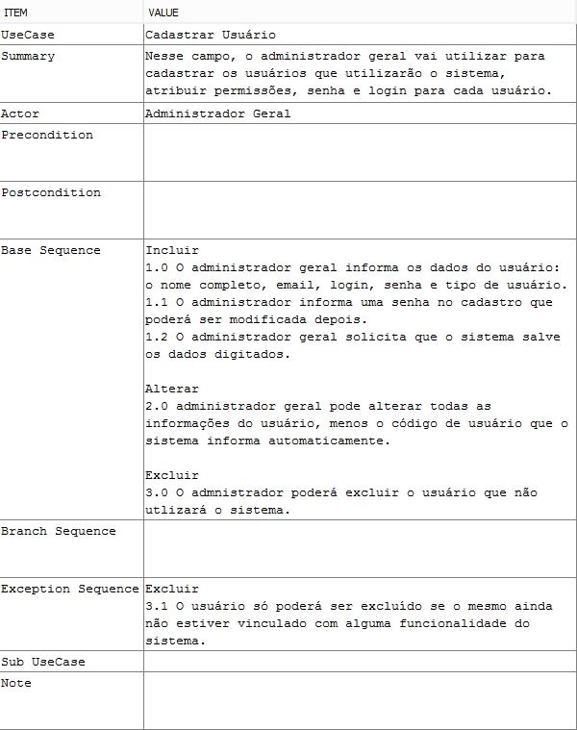 *Fonte: Daniele (2017)*

## 4.1.2 Efetuar login

*Figura 3: Efetuar Login*

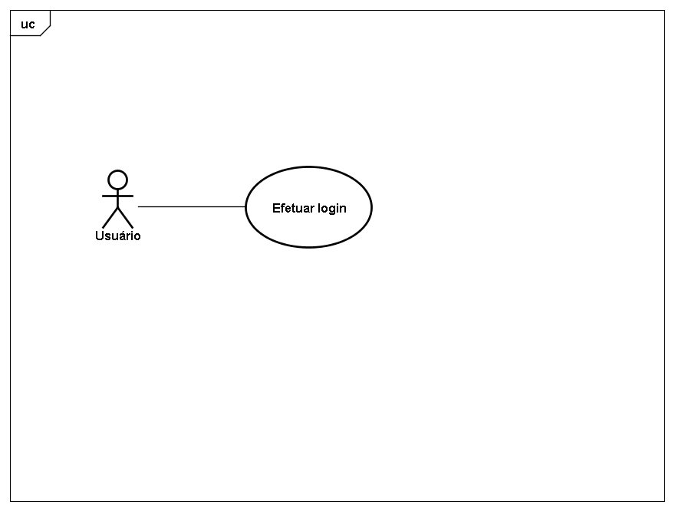

*Fonte: Jean (2017)*

*Figura 4: Descrição de Efetuar Login*

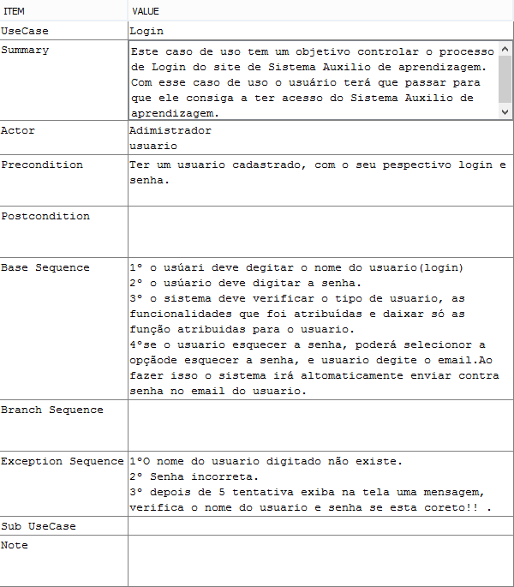

*Fonte: Jean (2017)*

## 4.1.3 Cadastrar disciplina

*Figura 5: Cadastrar Disciplina*

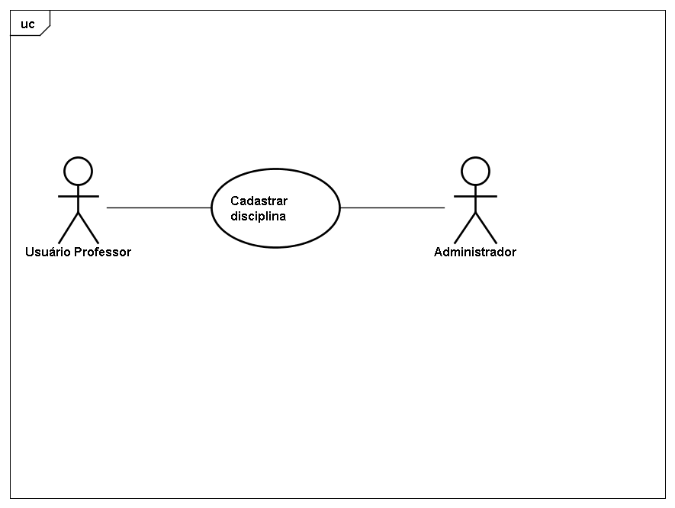

*Fonte: Mario (2017)*

*Figura 6: Descrição de Cadastrar Disciplina*

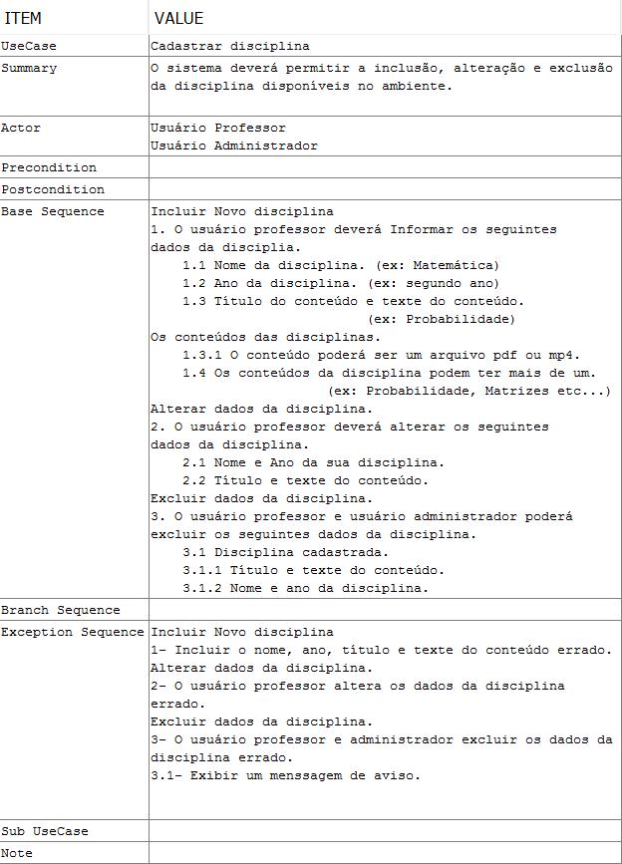

*Fonte: Mario (2017)*

## 4.1.4 Cadastrar conteúdo de avaliações

*Figura 7: Cadastrar conteúdo de avaliações*

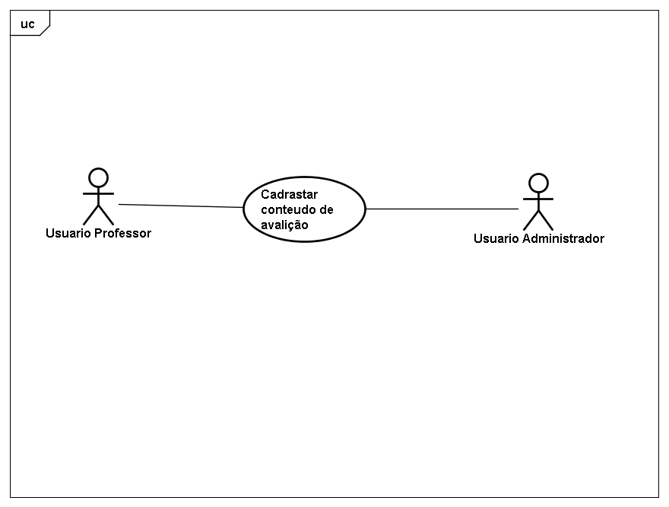

*Fonte: Rafael (2017)*

*Figura 8: Descrição de Cadastrar conteúdo de avaliações*

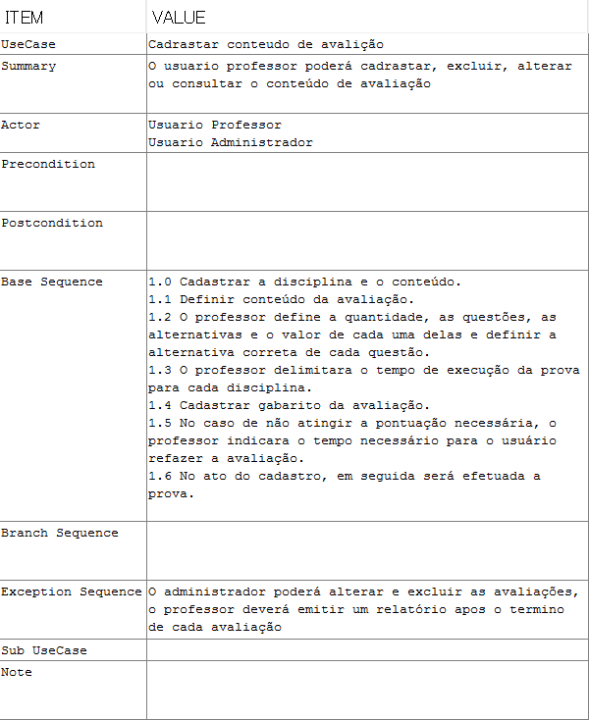

*Fonte: Rafael (2017)*

## 4.1.5 Usuário aluno selecionar disciplina

*Figura 9: Usuário aluno Selecionar Disciplina*

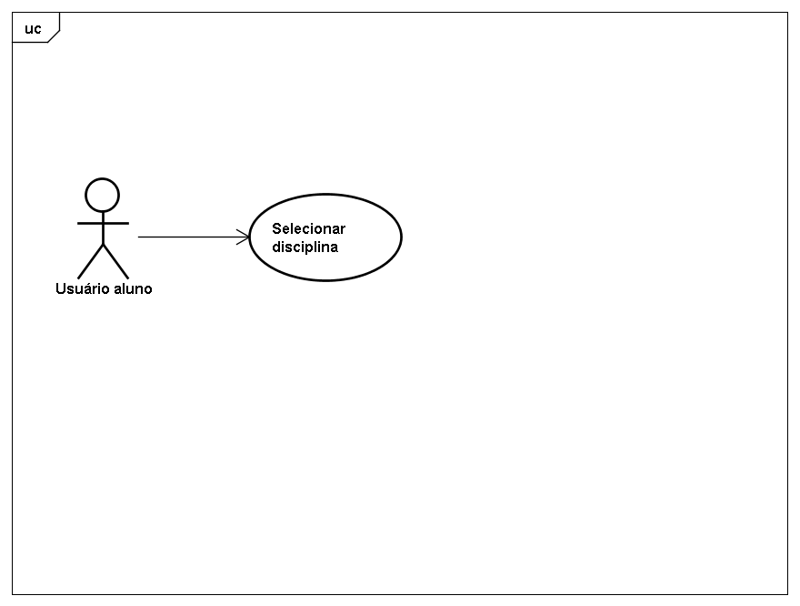

*Fonte: Laís (2017)*

*Figura 10: Descrição de Selecionar Disciplina*

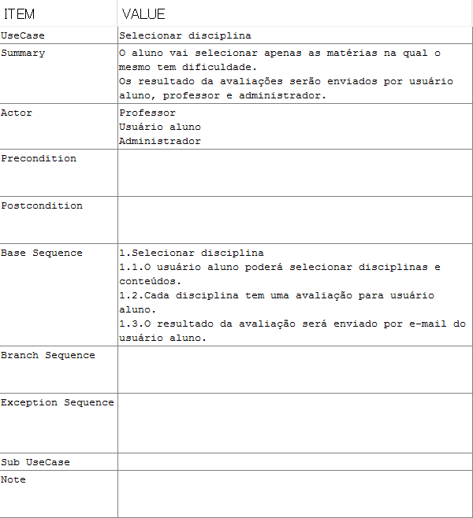

*Fonte: Laís (2017)*

## 4.1.6 Emitir resultados de avaliações

*Figura 11: Emitir resultados de avaliações*

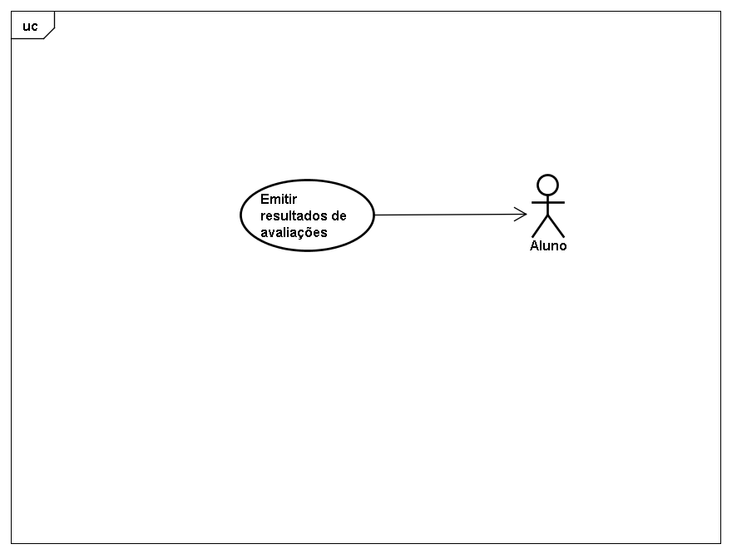

*Fonte: Jean (2017)*

*Figura 12: Descrição de Emitir resultado*

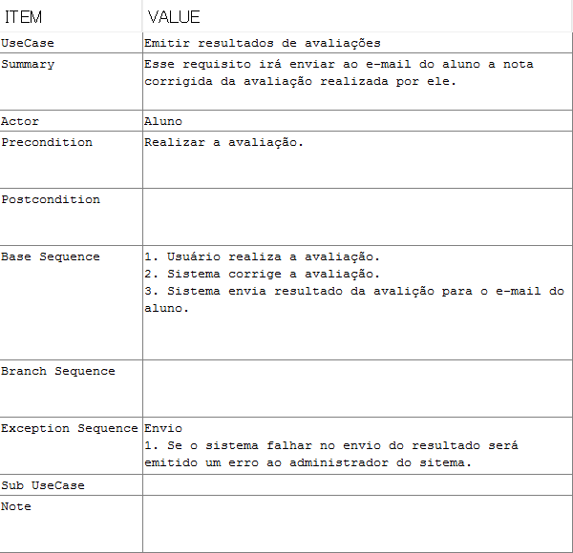

*Fonte: Jean (2017)*

1. **Diagrama de Classe**

*Figura 13: Diagrama de Classe*

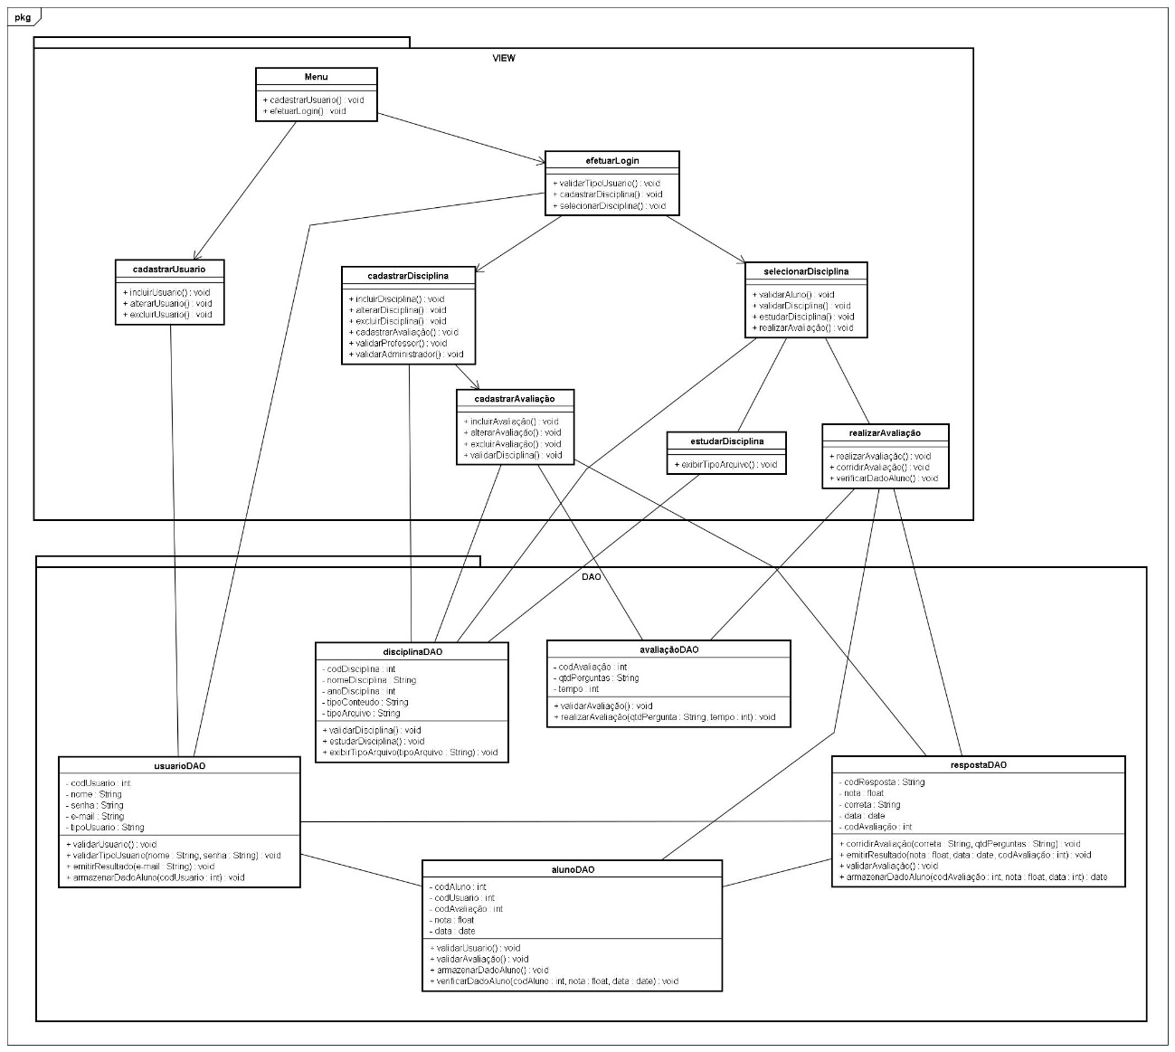

*Fonte: autores (2017)*

**6 Diagrama de Sequência**

**6.1 Diagrama de Sequencia Cadastro de Usuário**

*Figura 14: Diagrama de Sequencia Cadastro de Usuário*

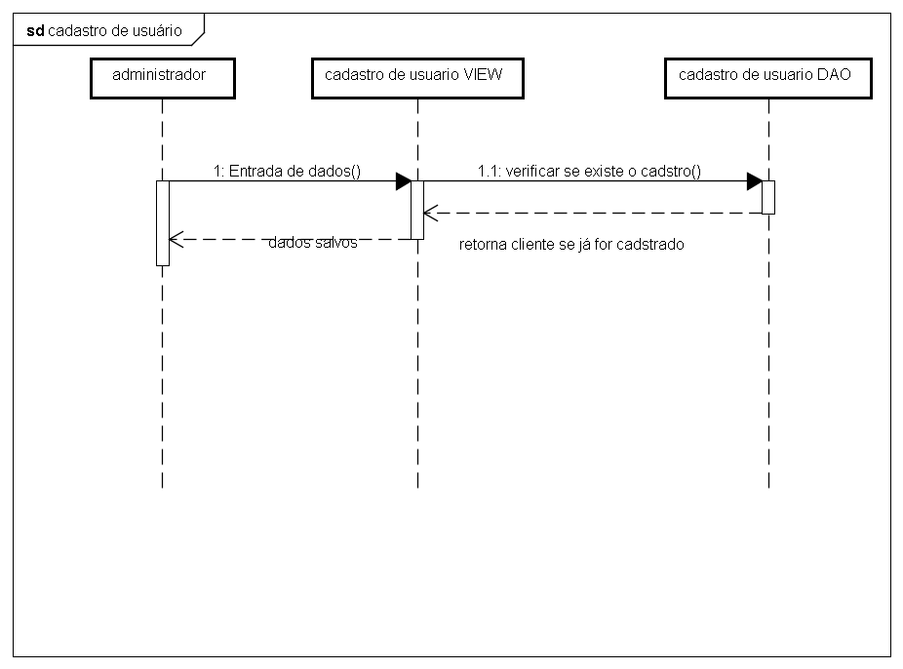

*Fonte: Daniele (2017)*

**6.2 Diagrama de Sequencia Efetuar Login**

*Figura 15: Diagrama de sequência Efetuar Login*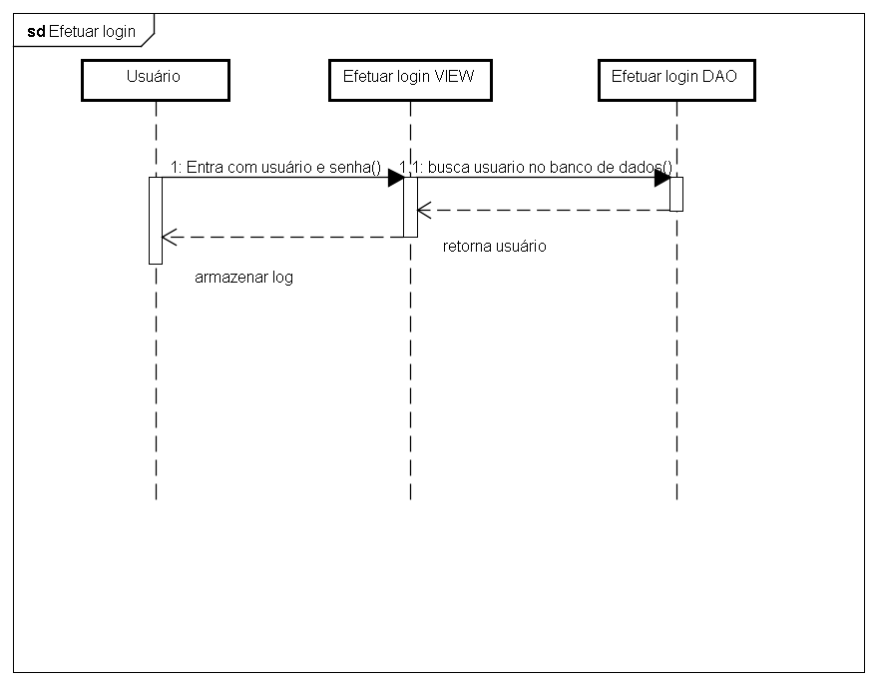

*Fonte: Daniele (2017)*

**6.3 Diagrama de sequência cadastrar disciplina**

*Figura 16: Diadrama de sequência cadastrar disciplina*

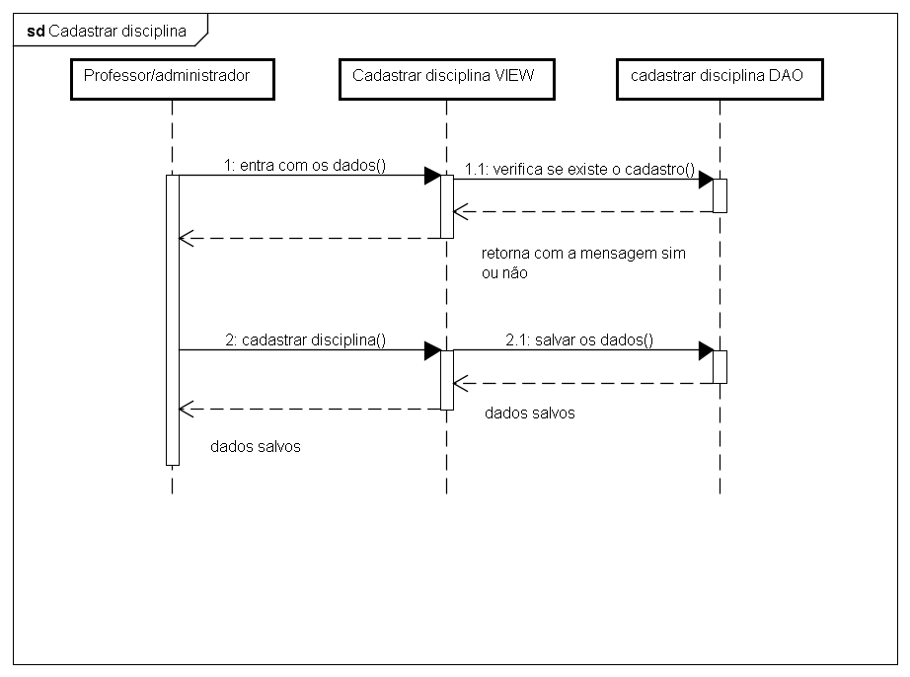

*Fonte: Daniele (2017)*

**6.4 Diagrama de sequência cadastrar conteúdo de avaliações**

*Figura 17: Diagrama de sequência cadastrar conteúdo de avaliações 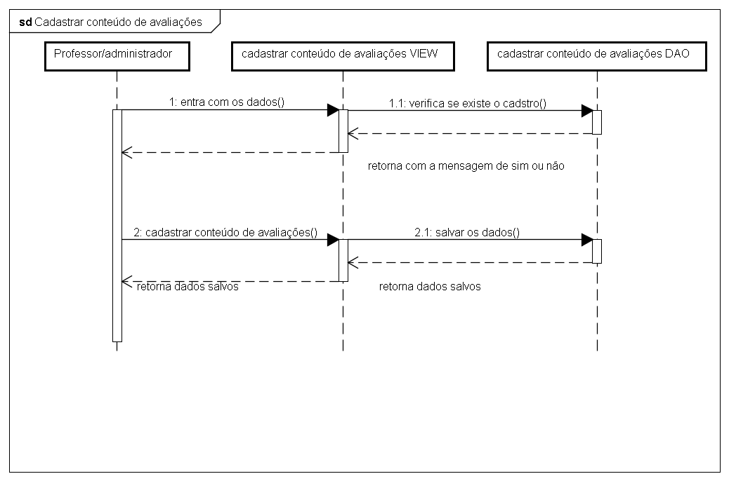*

*Fonte: Daniele (2017)*

**Diagrama de Atividades**

*Figura 18: Diagrama de Atividade*

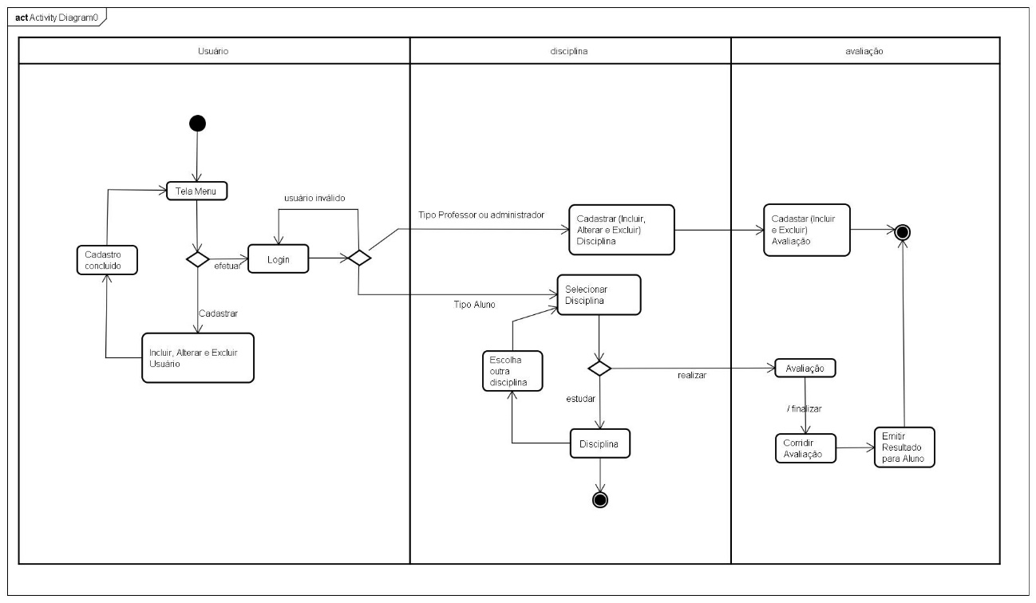

*Fonte: Mario (2017)*

**8 Modelo Relacional**

*Figura 19: Modelo Relacional*

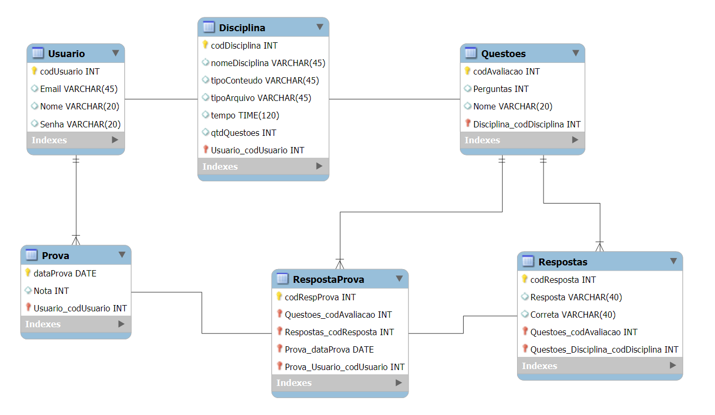

*Fonte: Rafael (2017)*

**9 Estrutura das Tabelas do Banco de Dados**

**9.1 Usuário**

*Figura 20: Usuário*

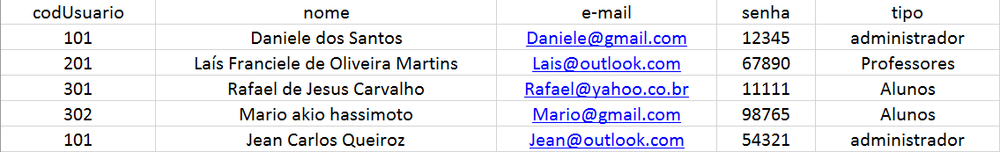

*Fonte: Mario (2017)*

**9.2 Disciplina**

*Figura 21: Disciplina*

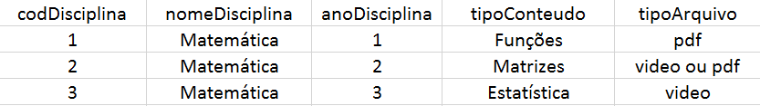

*Fonte: Mario (2017)*

**9.3 Avaliação**

*Figura 22: Avaliação*

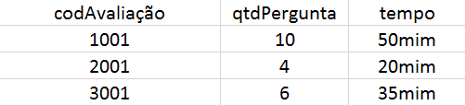

*Fonte: Mario (2017)*

**9.4 Resposta**

*Figura 23: Resposta*



*Fonte: Mario (2017)*

**9.5 Aluno**

*Figura 23: Aluno*



*Fonte: Mario (2017)*

**10 Layout das Telas do Sistema**

**10.1 Menu**

*Tela 1: Menu*

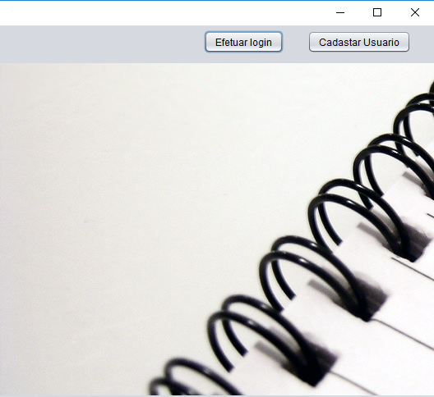

*Fonte: Jean (2017)*

**10.2 Efetuar Login**

*Tela 2: Efetuar Login*

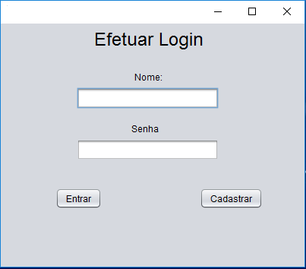

*Fonte: Jean (2017)*

**10.3 Cadastrar Usuário**

*Tela 3: Cadastrar Usuário*

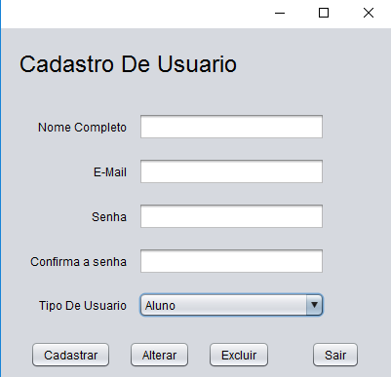

*Fonte: Jean (2017)*

**10.4 Cadastrar Disciplina**

*Tela 4: Cadastrar Disciplina*

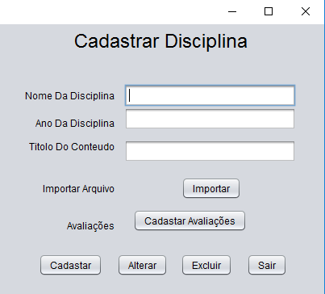

*Fonte: Jean (2017)*

**10.5Cadastrar Avaliação**

*Tela 5: Cadastrar Avaliação*

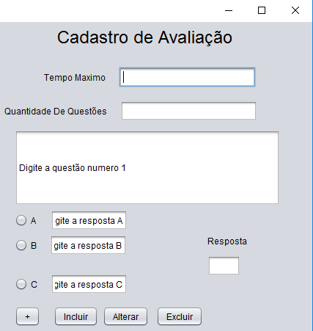

*Fonte: Jean (2017)*

**10.6 Selecionar Disciplina**

*Tela 6: Selecionar Disciplina*

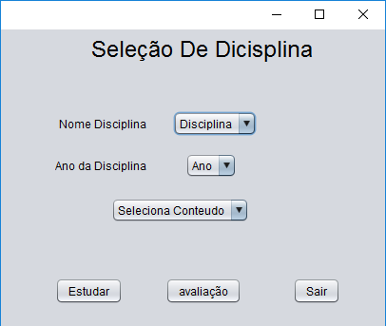

*Fonte: Jean (2017)*

**10.7 Realizar Avaliação**

*Tela 7: Realizar Avaliação*

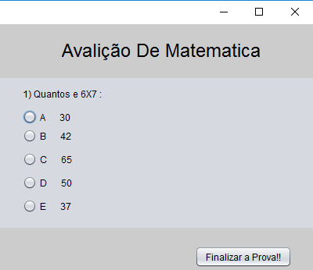

*Fonte: Jean (2017)*

**10.8 Estudar Disciplina**

*Tela 8: Estudar Disciplina*

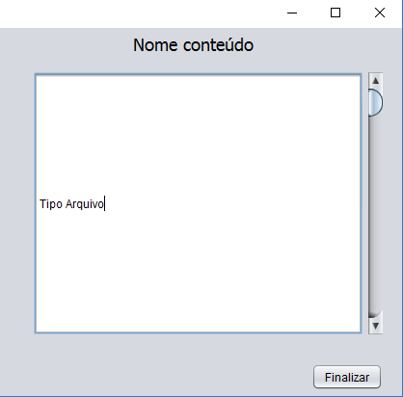

*Fonte: Jean (2017)*

**Referências**

PRESSMAN**,** Roger.S. **Engenharia de Software.**Uma AbordagemProfissional.6.ed. Porto Alegre. AMGH, 2011